

CAÍDA LIBRE

Autora original: Eduardo Arias Navarro (UNED)
Adaptado por: Eider Sustatxa Arresti (LabsLand)

Índice

Introducción 3
Objetivos 3
Ciclo educativo y tiempo estimado 3
Contextualización 4
Ejercicio introductorio 6
Protocolo 8
Tratamiento de datos 11
Discusión 12
Referencias 12

Introducción
Actividad compuesta por un ejercicio inicial y cuatro supuestos prácticos para una posterior discusión de estos. Cada supuesto tiene características diferentes que indicarán distintos resultados.

Objetivos
- Estudiar el movimiento de caída libre mediante la variación de la altura y los objetos de caída.
- Determinar el valor experimental de la gravedad para diferentes objetos en caída libre.
- Introducir al estudiante en la experimentación remota en modalidad diferida.

Ciclo educativo y tiempo estimado
Esta actividad está orientada a alumnos del Graduado escolar en Educación Secundaria. Tiene una duración total de 60 minutos. Esta duración se podría repartir en sesiones distintas, o se podría realizar una sesión más corta si el alumno tiene la opción de finalizar los cálculos como tarea.

Contextualización
El estudio del movimiento en Física se conoce como cinemática. Esta área incluye el análisis de diferentes tipos de movimiento. En esta actividad, no obstante, nos centraremos exclusivamente en la caída libre. Se estudiará el movimiento de una esfera al caer libremente desde una altura determinada.
En el año 1638 el físico-astrónomo Galileo Galilei (1594-1642) diseñó sus propios experimentos y descubrió que la aceleración de la gravedad no dependía de la masa, sino que al contrario, afirmó lo siguiente:
La aceleración constante de un cuerpo en caída libre se llama aceleración debida a la gravedad, y denotamos su magnitud con la letra “g”. Por tanto, en la superficie terrestre se considera un valor aproximado a:
$g=9.80 m/s^{2} = 980 cm/s^{2}= 32 ft/s^{2}$
Las ecuaciones del movimiento
Para comprender la cinemática (el estudio de este movimiento), es necesario comprender que los objetos tienen una aceleración constante, ejercida por la gravedad a lo largo de la superficie terrestre (Wilson et al., 2007). En este caso en particular, la caída libre de un objeto, sucede un movimiento rectilíneo en una sola dirección con una aceleración constante. Las ecuaciones matemáticas que se emplearán a lo largo de esta actividad son las siguientes:
Ecuación escalar de la velocidad (E1) | Ecuación escalar de la posición (E2)
$v_{}(t)=v_{0}+a_{}t$ | $x(t)=x_{0}+v_{0}t+\frac{1}{2}a_{}t^{2}$
v (t): Velocidad en un determinado punto en función del tiempo (o velocidad final).  v_{o}: Velocidad inicial.  a: Aceleración (o gravedad) ejercida en el movimiento.  t: Tiempo que dura el movimiento. | x (t): Posición en un determinado punto en función del tiempo (o posición final).  x₀: Posición inicial.  v_{o}: Velocidad inicial.  t: Tiempo que dura el movimiento.  a: Aceleración (o gravedad) ejercida en el movimiento.
Para un objeto en caída libre, se delimitará a $x$ como $y$, ya que nos encontramos en un eje vertical, además se considerará una aceleración $a_{y}=-g$, debido al sentido del eje de coordenadas seleccionado. Por tanto, las anteriores ecuaciones se pueden reescribir como:
$v_{(t)}=v_{0}-gt$ (E1’) | $y(t)=y_{0}+v_{0}t-\frac{1}{2}gt^{2}$ (E2’)
De esta manera es posible analizar la caída libre de un objeto. Teniendo en cuenta que el tiempo que tarda un objeto en caer a una altura $h$ en caída libre, partiendo del reposo, depende de la aceleración gravitacional $g$ y de la altura $h$ desde la que cae, se logra relacionar estos tres términos; la gravedad, la altura y el tiempo de caída (E3). Dicha relación es la E3, que se logra a partir de la ecuación E2’, y teniendo en cuenta que:
- La posición inicial (y₀) es la altura (h).
- La posición final (y) es de 0, debido al eje de coordenadas seleccionado, ya que este comienza en el dector.
- La aceleración es la gravedad (g) y es negativa.
- La velocidad inicial (v₀) es nula. Recordar que aquí el objeto tiene energía potencial, no energía cinética. Esta última empezará a aumentar al dejar caer la bola.
$y(t)=y_{0}+v_{0}t-\frac{1}{2}gt^{2}⇒ 0=h+0-\frac{1}{2}gt^{2}$
$-h=-\frac{1}{2}gt^{2}⇒h=\frac{1}{2}gt^{2}$

Ecuación de caída libre según la gravedad, la altura y el tiempo (E3)
$g=\frac{2h}{t^{2}}$

Ejercicio introductorio
Caída libre en la Tierra
En el planeta Tierra se deja caer una piedra de 25 kg a partir del reposo y se mide su rapidez en varios instantes (ver figura). Luego, se usan los datos obtenidos para construir la gráfica de su rapidez “v” en función del tiempo “t” (ver figura). Con la información de la gráfica, conteste las siguientes preguntas:
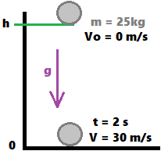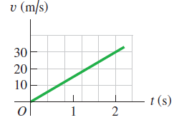
- ¿Cuál es la aceleración debida a la gravedad en el planeta Tierra? (emplear los datos de las figuras).
- Un astronauta deja caer una pieza de su equipo, a partir del reposo, fuera del módulo de aterrizaje, 3.5 m arriba de la superficie del planeta Tierra. ¿Cuánto tiempo tardará esta pieza en llegar al suelo y con qué rapidez (velocidad final) llegará a él?

Tabla 1. Idea de información técnica para recopilar en el trabajo previo.
Solución del problema

Protocolo
- Accede a la plataforma del laboratorio diferido de caída libre en LabsLand y presiona la opción “Acceder”. Nota: Tu profesor deberá indicarte en más detalle la forma en la que debes acceder al laboratorio de LabsLand.
- Explora el laboratorio viendo las diferentes configuraciones. Observa que hay varias esferas diferentes: rellenas, huecas y de colores con su respectivo reporte de medidas de masa y diámetro. Observa la figura 1 como referencia.
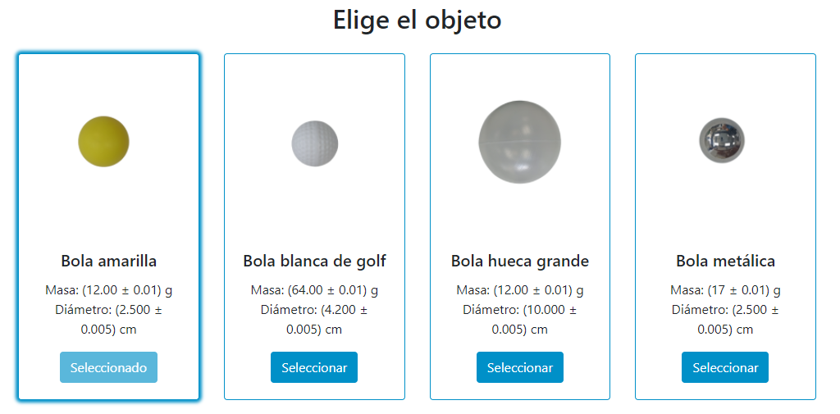
Figura 1. Ejemplo de diferentes esferas en la interfaz del laboratorio diferido de caída libre.
- En la práctica se trabajará con dos de las esferas a fin de analizar el comportamiento de la caída libre de cada uno de estos objetos.
- Antes de iniciar, escribe los valores de masa de cada bola en la tabla 2.
Tabla 2. Datos de todas las esferas.
Bola | Masa m (g) | Diámetro (cm)
Amarilla
Blanca de golf
Hueca grande
Metálica
- Selecciona la esfera amarilla para iniciar el experimento a una altura de 1.3 m deslizando la barra hacia la derecha, tal y como se aprecia en la figura 2.
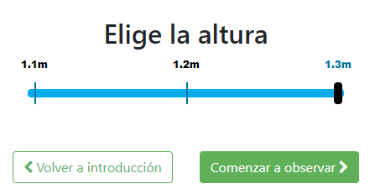
Figura 2. Barra deslizable para elegir la altura deseada de las esferas en la interfaz del laboratorio.
- Una vez seleccionada esta opción, dale a “comenzar a observar”. Te llevará a una nueva página donde se apreciará dos pantallas; una frontal con el dispositivo de caída libre con la altura y el objeto que se configuró en reposo, y, otra vista de pantalla que muestra un accesorio conectado al dispositivo inicial que le permite registrar el tiempo de caída.
- Al dar clic en “empezar”, el tiempo empezará a correr hasta observar el objeto caer.
- Una vez que el objeto ha caído, aparecerá un tiempo de caída para el objeto seleccionado (observa la figura 3). Anota este valor en la tabla 3 que representa el tiempo de caída para la bola amarilla en la altura de 1.3 m.
Nota: El laboratorio permite acceder a pantalla completa por si se desea observar detalladamente el objeto en caída o cualquier otro detalle.
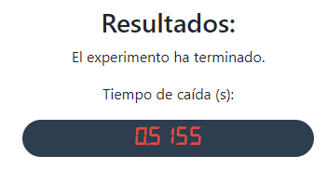
Figura 3. Pantalla de tiempo de caída una vez que el objeto llega al suelo.
- Repite esta experiencia tres dos más para la esfera amarilla a la misma altura y anota los resultados de tiempo de caída reportados por el laboratorio en la tabla 3.
- Una vez que se finaliza de registrar los 3 tiempos, procede a calcular un tiempo promedio y anotar su valor en la tabla 3.
- Nuevamente configura el laboratorio con la bola amarilla, pero esta vez seleccionando una altura de 1.2 m, repetir la experiencia tres veces. Anota por cada caso su tiempo de caída y determina el tiempo promedio.
- Repite el punto anterior pero esta vez a una altura de 1.1 m.

Tabla 3. Datos experimentales de tiempo de caída para la bola amarilla.
Altura h (m) | Tiempo t₁ (s) | Tiempo t₂ (s) | Tiempo t₃ (s) | Tiempo medio t (s)
1.3
1.2
1.1
- Selecciona otra esfera y repite nuevamente la configuración desde la altura de 1.3 m hasta completar los tiempos de caída de 1.1 m. Anota los resultados en la tabla 4.
Tabla 4. Datos experimentales de tiempo de caída para la segunda bola seleccionada.
Bola seleccionada:
Altura h (m) | Tiempo t₁ (s) | Tiempo t₂ (s) | Tiempo t₃ (s) | Tiempo promedio t (s)
1.3
1.2
1.1

Tratamiento de datos
- Con los resultados obtenidos en las tablas 3, 4 y 5, determina la velocidad de las esferas justo antes de caer al suelo (E1’). Anota los resultados en la tabla 6.
- Mediante la ecuación E3 determina el valor de la gravedad experimental, después anota los resultados en la tabla 6.

Tabla 6. Resultados de cada una de las esferas empleadas.
Bola | Altura h (m) | Tiempo medio  t (s) | Velocidad final v_{y} (m/s) | Gravedad  g_{exp} (m/s²)
Amarilla | 1.3
Amarilla | 1.2
Amarilla | 1.1
 | 1.3
 | 1.2
 | 1.1

Discusión
Explica cómo influye el tamaño y tipo de las esferas en la velocidad final, la gravedad y el tiempo, basándote en los datos experimentales. ¿La gravedad es influenciada por el peso de las esferas? ¿Qué esfera tarda más en caer?

Referencias
- Labsland & UNED CR. (2022). Laboratorio Diferido de Caída Libre. https://labsland.com/es/labs/freefall
- Pasco Scientific. (2022). Discover Freefall System. [en línea]: https://cdn.pasco.com/product_document/Discover-Freefall-System-Manual-ME-9889.pdf
- Wilson, J; Buffa, A & Lou, B. (2007). Física. Edición 7. PEARSON EDUCATION, México. ISBN: 0131495798.
- Young, H. D., Freedman, R. A., Ford, A. L., Sears, F. W., & Zemansky, M. W. (2018). Física universitaria. Volumen 1. Edición 14. PEARSON EDUCATION. México D.F. ISBN: 978-607-32-4439-8.

Puede consultar más acerca de este científico en: https://www.biografiasyvidas.com/monografia/galileo/

